**七上第一单元 远古时期**

**1.中国历史上第一个王朝，中国早期国家产生的标志是：夏朝建立。**

**2.西周重要的地方行政制度：分封制**

**3.分封制的积极作用：保证了周王朝对地方的控制，稳定了政局，扩大了统治范围。**

**4.商朝文明的代表：青铜器、甲骨文**

**5.商朝青铜器的代表：司母戊鼎、四羊方尊**

**6.我国有文字可考的历史开始于：商朝甲骨文**

**7.春秋战国时期社会变化的主要表现：**

**（经济）铁制工具和牛耕的使用和推广、（军事）诸侯纷争、**

**（政治）商鞅变法、（思想）百家争鸣**

**8.战国时期，闻名世界的秦国防洪灌溉工程：李冰修建的都江堰**

**9.战国时期的变法中成效最显著（比较彻底）的是：商鞅变法**

**10.商鞅变法的作用：秦国成为最强盛的诸侯国；为秦统一全国奠定了基础。**

**11.百家争鸣**

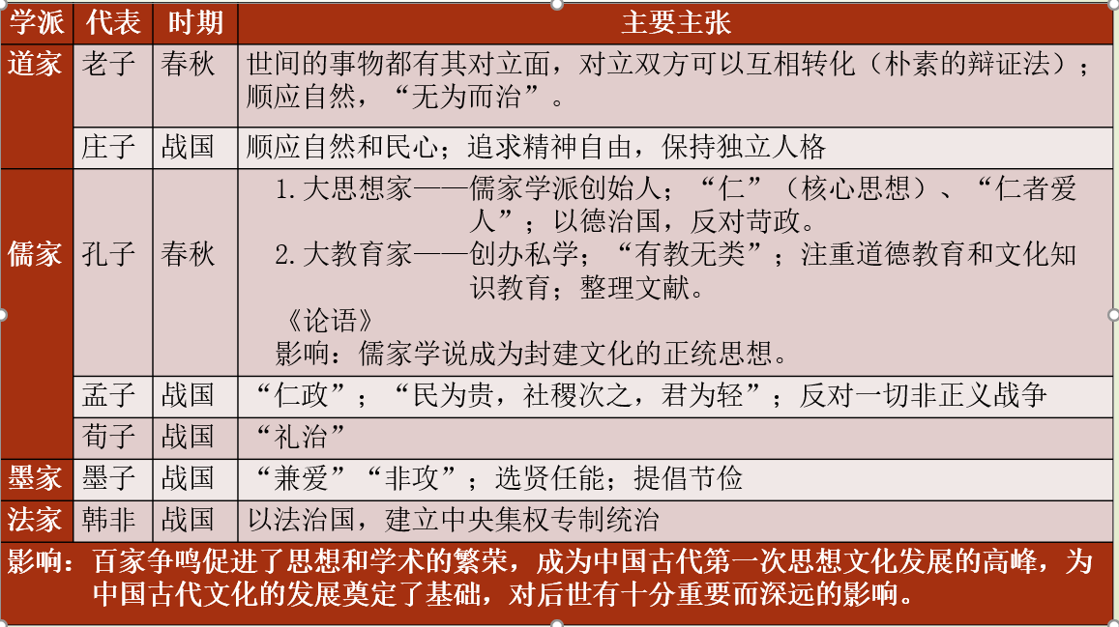

**七上第二单元 秦汉时期**

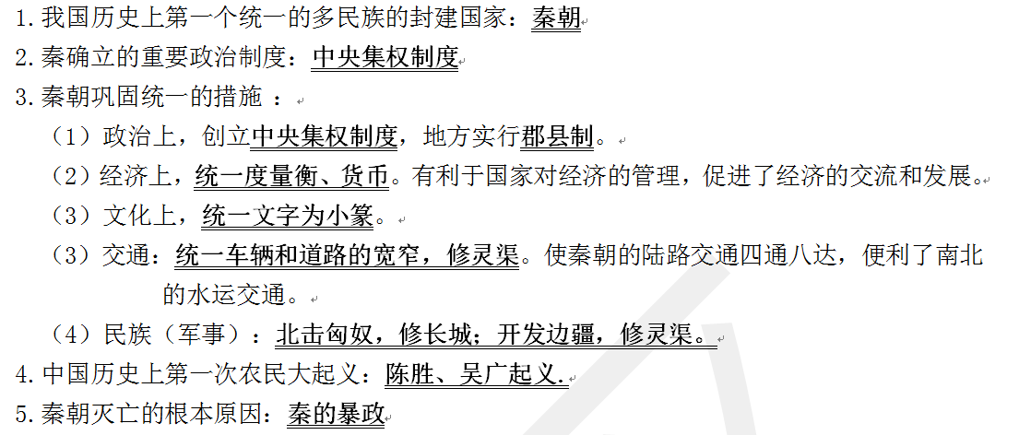

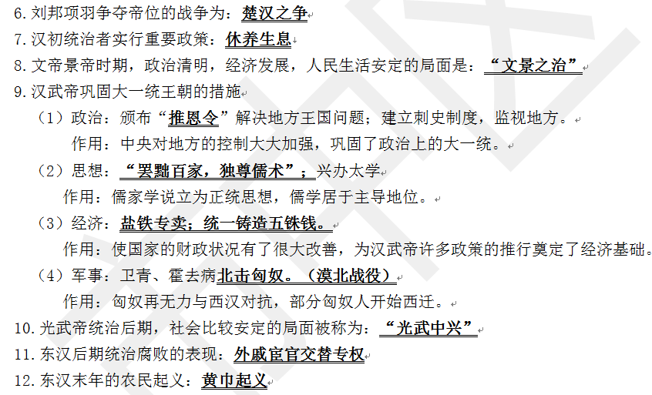

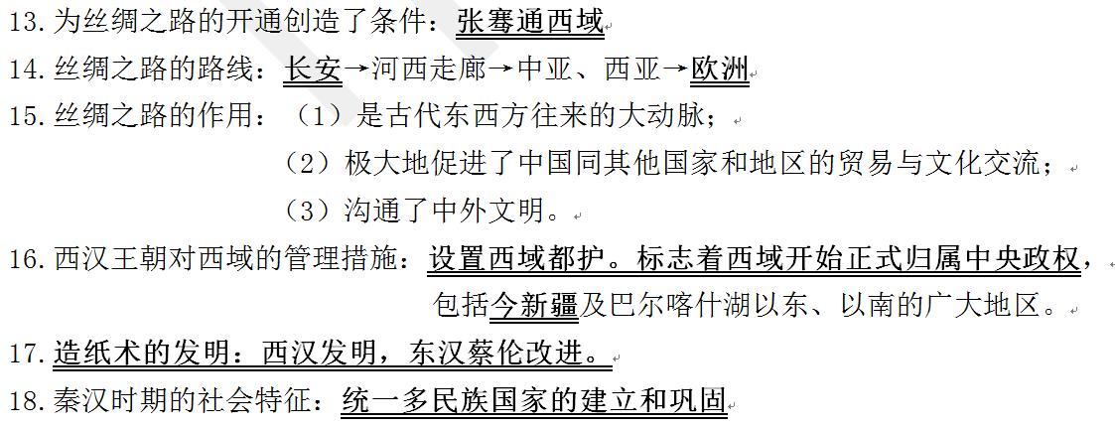

**七上第三单元 三国两晋南北朝时期**

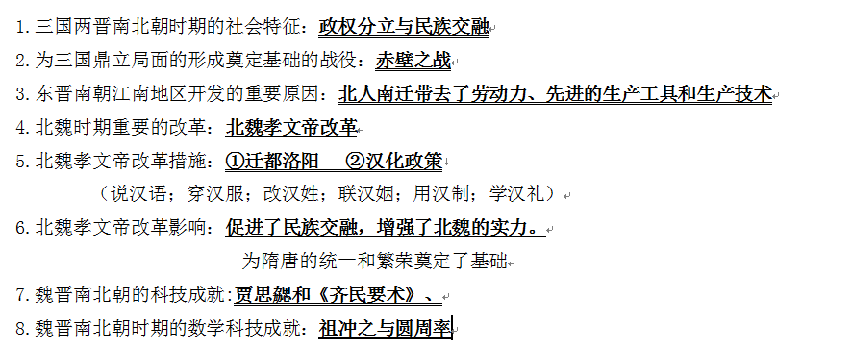

**七下第一单元 隋唐时期**

1.隋唐时期的时代特征：**繁荣与开放的时代**。

2.隋朝在历史上的主要贡献：**统一全国，开通大运河，创立科举制度。**

3.大运河开通的意义：**加强了南北地区政治、经济和文化交流。巩固了隋王朝统治。**

4.唐朝两个封建治世：**唐太宗与“贞观之治”、唐玄宗与“开元盛世”**

5.唐太宗和唐玄宗治国方面共同: **改革内政、重用人才；重视发展生产；完善科举制**

6.唐朝兴盛的原因:**国家统一；统治者励精图治；善于用人；重视农业生产，发展经济;**

**开明的民族政策；开放的对外政策。**

7.盛唐气象政治上的主要表现：**唐太宗与“贞观之治”、唐玄宗与“开元盛世”**

8.盛唐气象经济上的主要表现：发明**曲辕犁和筒车**，唐三彩。

9.盛唐气象民族关系上的主要表现：**文成公主入藏，唐蕃和亲促进了吐蕃经济和社会的发展**。

10.盛唐气象社会、文学上的主要表现：**开放的社会风气，唐诗盛行**

11.盛唐气象对外关系上的主要表现： **鉴真东渡、玄奘西行《大唐西域记》**

12.唐朝由盛转衰的标志：**安史之乱。**

13.唐朝灭亡后的局面：**五代十国。**藩镇割据局面的延续。

**七下第二单元 辽宋夏金元时期**

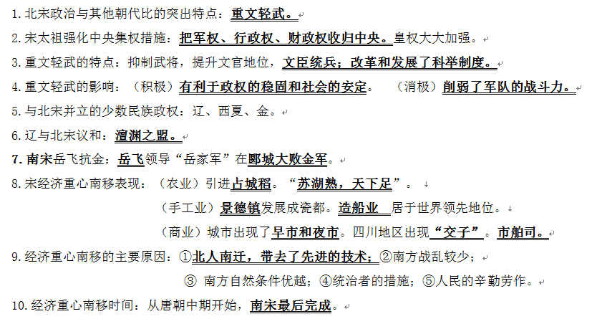

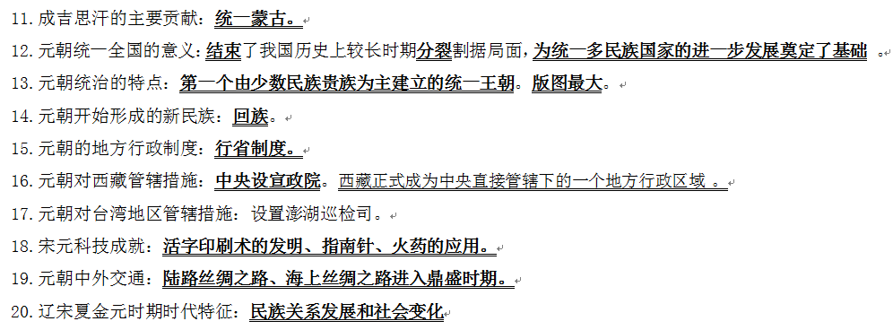

**七下第三单元 明清时期**

1.明清时期的时代特征是：**统一多民族国家的巩固与发展。**

2.全国性统一政权中，由少数民族建立起来的是：**元、清。**

3.明朝强化皇权措施：（1）改革行政机构：①在地方：**废行省，设三司**；

②在中央：**废丞相和中书省，权分六部。**

（2）设立**厂卫特务机构**。

（3）思想上：**八股取士**。

4.朱元璋改革行政机构的突出特点：**皇权高度集中，君主专制大大加强**。**防止朝臣和地方官员专权。**

5.皇帝专权的弊端：地方政府必须严格服从中央政府的命令，没有独立性；不能广泛吸纳建议，容易形成专权，出现 偏颇决策，不利于提高工作效率，给明朝统治埋下了危机。

6.丞相的设立与废除分别是：**秦朝与明朝**

7.明朝对外友好往来的史实**：郑和下西洋**

8.郑和下西洋目的：**提高明朝在国外的地位和威望**

9.郑和下西洋意义：**①增进了中国与亚非国家和地区的相互了解和友好往来；②开创了亚非海上交通线；**

**③为人类的航海事业作出了伟大贡献。**

10.明朝对外关系抗击外来侵略的史实：**戚继光抗倭。**是一场反侵略的战争，**戚继光是民族英雄**。

11.明朝的主要科技成就：**李时珍《本草纲目》**；宋应星**《天工开物》**被誉为“**中国17世纪的工艺百科全书”**。

徐光启**《农政全书》**是明代末年一部重要的农业科学巨著。

12.明朝建筑的主要成就：**明长城、北京城**

13.推翻明朝的是：**李自成农民起义**

**14.清朝统一多民族国家的巩固和发展的措施  
 对外：郑成功收复台湾；** **康熙帝**打败沙俄，取得**雅克萨之战**胜利，签订**《尼布楚条约》。**  
 **对内**：**台湾地区**的管辖：**1684年**，清朝设置**台湾府**，隶属福建省。  
 **西藏地区**的管辖：**册封达赖、班禅；设驻藏大臣；金瓶掣签。  
 西北地区**的管辖：**康熙帝平定噶尔丹叛乱；乾隆帝平定大、小和卓叛乱。设伊犁将军。**驻扎军队，设置哨所。土尔扈特部回归祖国

15.清朝对西藏和新疆的治理，对统一多民族的巩固和发展的作用：**加强了西藏、新疆与中央政府的联系；保持了西藏、新疆秩序稳定，促进了汉族和少数民族经济文化交流，使统一多民族国家得到巩固和发展。**

16.清朝前期经济兴盛表现：**耕地面积扩大；粮食产量提高；手工业、商业发展；人口增长。**

17清朝君主专制强化措施：**军机处**；**文字狱**和实行文化专制政策。

18.清朝对外政策：**闭关锁国政策**。

19.闭关锁国表现：禁海，**广州十三行**，减少通商品岸，严格限制对外贸易 。

20.闭关锁国重要影响：**中国逐渐落伍于世界历史的发展进程。**

**八上第一单元 中古开始沦为半殖民地半封建社会**

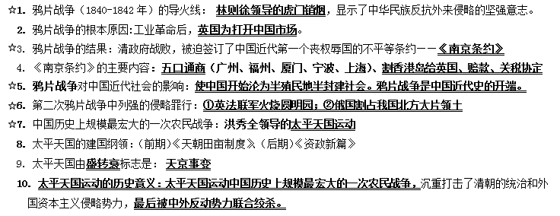

**八上第二单元 近代化的早期探索与民族危机的加剧**

1. 19世纪60年代到90年代中期，**地主阶级的探索：洋务运动**

2. 洋务运动的主要目的：**利用西方先进技术，维护清王朝的统治。**

3. 洋务运动的口号：**“自强”、“求富”**

4. 洋务运动的主要活动 前期：**“自强”，发展近代军事工业**。创办安庆内军

械所、江南制造总局、福州船政局。

后期：“**求富”，开办近代民用企业**。开办轮船招商局、开平煤矿、汉阳铁厂、

湖北织布局。

5. 洋务运动积极作用：中国历史上**第一次近代化运动**。**客观上促进了中国民族资**

**本主义的产生**，对外国资本主义的入侵起到了一定的**抵制**作用。

6. 洋务运动局限性：**是一次失败的统治者的自救运动**。根本目的是维护和巩固清

政府的统治，没有使中国走上富强的道路。

7.19世纪末，资产阶级维新派的代表人物：**康有为、梁启超**

8.维新变法运动的序幕：**公车上书**

9.康有为、梁启超等掀起的维新变法运动：**百日维新（戊戌变法）**

10.戊戌变法的主要影响：戊戌变法在**思想文化方面**产生了广泛而持久的影响

**八上第三单元 资产阶级民主革命与中华民国的建立**

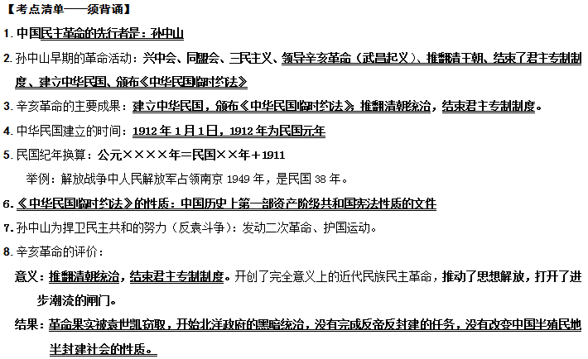

**八上第四单元 新民主主义革命的的开始**

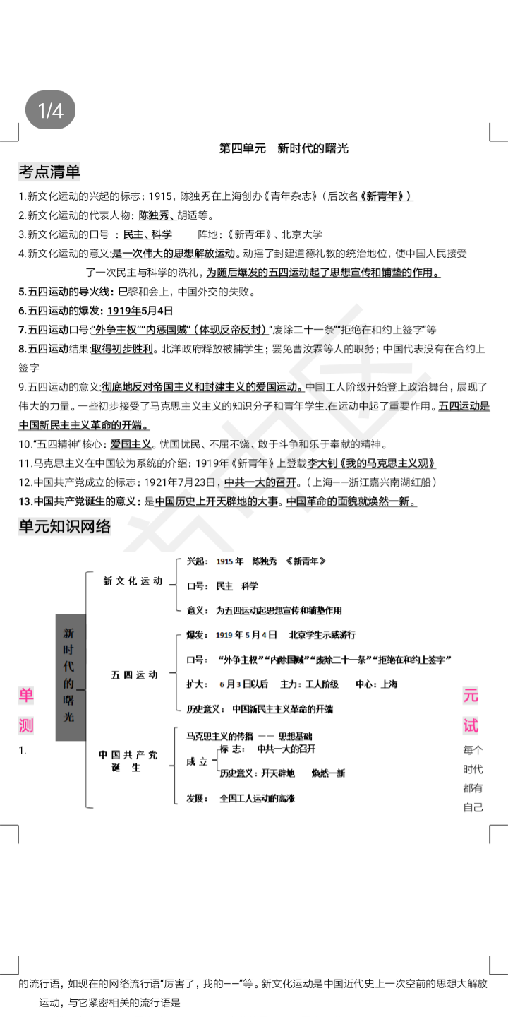

**八上第五单元 从国共合作到国共对峙**

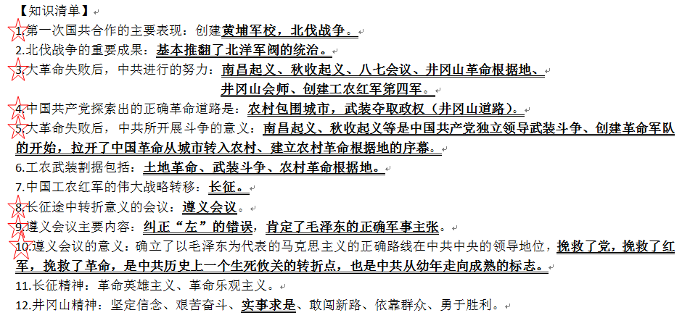

**八上第六单元 中华民族的抗日战争**

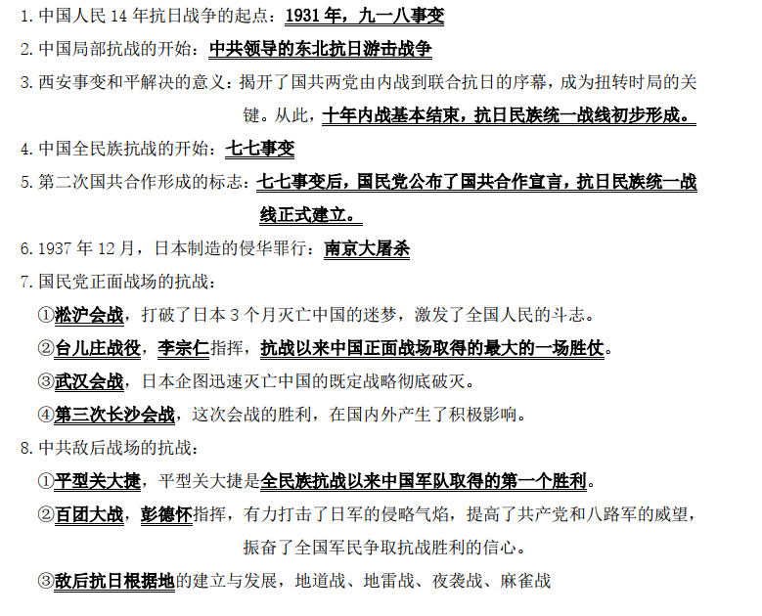

**八上第七单元 中华民族的抗日战争**

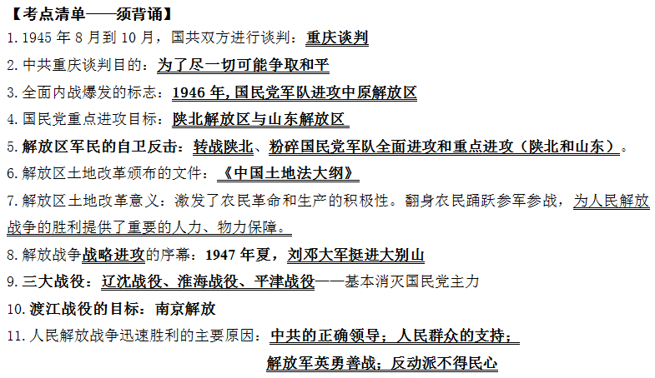

**八上第八单元 近代经济、社会生活与教育文化事业的发展**

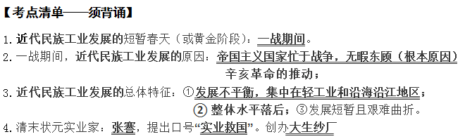

**八下第一单元 中华人民共和国的成立和巩固**

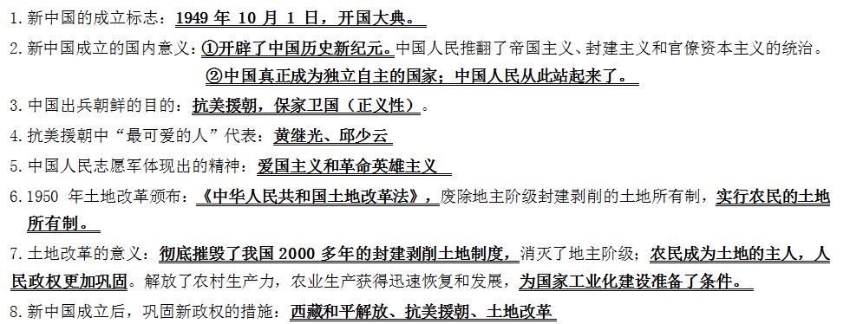

**八下第二单元 社会主义制度的建立与社会主义建设的探索**

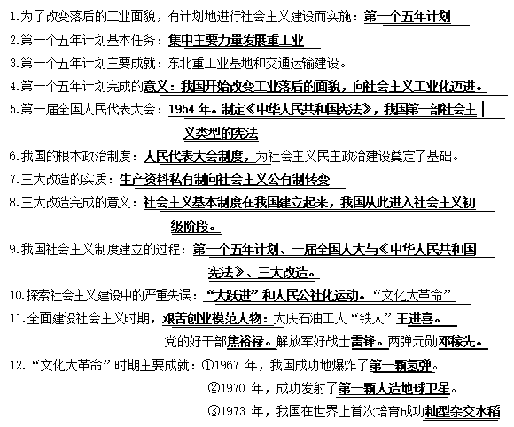

**八下第三单元 中国特色社会主义道路**

1.建国以来党的历史上具有深远意义的伟大转折点：**十一届三中全会（1978 年）**

2.十一届三中全会的主要内容：

思想上：重新确立**解放思想**、开动脑筋、**实事求是**、团结一致向前看的思想路线；

政治上：把党和国家的工作中心转移到**经济建设**上来，实行**改革开放**；

组织上：形成以**邓小平**为核心的党的第二代中央领导集体。

3.十一届三中全会的地位：①**建国以来党的历史上具有深远意义的伟大转折。**

②完成了党的思想路线、政治路线、组织路线的拨乱反正，是**改革开放的开端。**

③中国历史进入**社会主义现代化建设的新时期。**

4.中国改革开放和社会主义现代化建设的总设计师：**邓小平**

5.十一届三中全会后，**农村**经济体制改革：**家庭联产承包责任制。**

6.十一届三中全会后，经济体制改革模式：**社会主义市场经济体制**（1992年中共十四大）。

7.我国经济特区：**深圳（对外开放的“窗口”）**，珠海、汕头、厦门。

8.社会主义现代化建设新时期建设道路：**中国特色社会主义道路。**

9.**邓小平理论**被确立为中国共产党的指导思想：**在1997年中共十五大。**

10．**“三个代表”**重要思想确立为中国共产党的指导思想：2002年中共**十六大上。**

11.**科学发展观**确立中国共产党的指导思想：2012年中共**十八大**

12.习近平新时代中国特色社会主义思想确立为中国共产党的指导思想：2017年中共**十九大**

13.中国梦具体内容：**国家富强、民族振兴、人民幸福、实现中华民族伟大复兴。**

**八下第四、五单元 民族团结、祖国统一和国防、外交**

